# MOÇÃO DE CONGRATULAÇÃO

Solicito a esta E. Casa de Leis, depois de ouvido o D. Plenário, o envio de Moção de Congratulação ao Prefeito Luiz Alfredo Castro Ruzza Dalben pela honrosa vitória no pleito eleitoral de 2020.

A reeleição do Prefeito Luiz Dalben é digna de todo o reconhecimento, considerando que, a partir da coligação de doze partidos, conquistou expressivos 67.571 votos.

Frisa-se que os partidos de coligação do Prefeito (PT, PSDB, REPUBLICANOS, PSC, SOLIDARIEDADE, PL, CIDADANIA, PSL, PSD, DEM, PSB e PP) também tiveram resultados positivos na eleição de 2020, na medida em que elegeram 18 candidatos à vereança das 21 cadeiras disponíveis nesta Câmara Municipal.

Certo é que o resultado da última eleição demonstra a confiança dos cidadãos sumareenses na gestão do governo municipal, razão pela qual gostaríamos de parabenizar o Prefeito Luiz Dalben, expressando-lhe, igualmente, os nossos votos de confiança.

Dito isso, solicito que seja dada ciência da decisão dessa Casa, através de ofício com cópia da presente ao homenageado.

Sala de Sessões, 13 de janeiro de 2021.

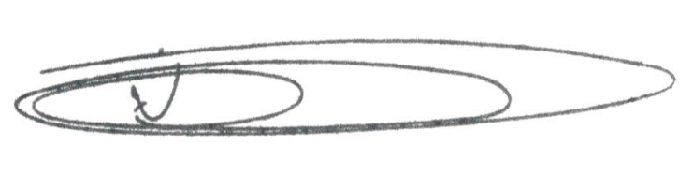

**NEY DO GÁS**

Vereador

*(Cidadania)*